ΜΑΘΗΜΑ: ΓΕΩΓΡΑΦΙΑ

ΤΑΞΗ: ΄Β ΓΥΜΝΑΣΙΟΥ

**ΕΡΩΤΗΣΗ 1:**

Με τη βοήθεια του πολιτικού χάρτη της Ευρώπης, να συμπληρώσετε στον παρακάτω πίνακα 2 χώρες που βρέχονται από τις συγκεκριμένες θάλασσες.

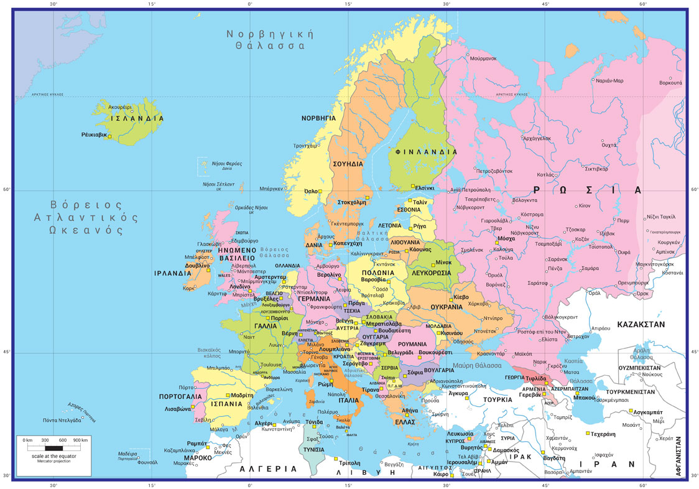

|  |  |
| --- | --- |
| **ΘΑΛΑΣΣΕΣ** | **ΧΩΡΕΣ** |
| ΜΕΣΟΓΕΙΟΣ |  |
| ΒΟΡΕΙΑ |  |
| ΒΑΛΤΙΚΗ |  |
| ΛΕΥΚΗ |  |
| ΜΑΥΡΗ |  |

**ΕΡΩΤΗΣΗ 2:**

Να επιλέξετε **Σ** (Σωστό) ή **Λ** (Λάθος) για κάθε πρόταση.

α) Το λιμάνι Ρόττερνταμ βρίσκεται στη Γαλλία. ………..

β) Η Βαλτική θάλασσα δεν παγώνει ποτέ. ……

γ) Η Βαλτική θάλασσα επικοινωνεί με τον Ατλαντικό ωκεανό. ………..

δ) Το Ισραήλ είναι μεσογειακή χώρα της Ασίας. ……

ε) Στο μεσογειακό Βορρά ο οριζόντιος διαμελισμός είναι έντονος. ……

στ) Οι παραθαλάσσιες χώρες της Ευρώπης είναι λίγες. ……

**ΕΡΩΤΗΣΗ 3:**

Να αναφέρετε τα πλεονεκτήματα και τα μειονεκτήματα της ανθρώπινης δραστηριότητας στην περιοχή της Μεσογείου.

|  |  |
| --- | --- |
| **ΠΛΕΟΝΕΚΤΗΜΑΤΑ** | **ΜΕΙΟΝΕΚΤΗΜΑΤΑ** |
|  |  |